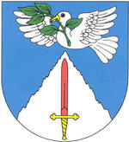
Obec Kojice

Schválený rozpočet MŠ Kojice na rok 2025

 | 2023 | 2024 | 2025
Náklady | 2 896 tis Kč | 3 000 tis Kč | 3 050 tis Kč
Výnosy | 2 896 tis Kč | 3 000 tis Kč | 3 050 tis Kč

Rozpočet zveřejněn: 18.12.2024
Rozpočet sejmut: 31.12.2025

Ing. David Morávek
starosta obce

